Анализ важности сайта КрасГМУ среди учащихся
Олейник М.И. 112 леч
Кафедра медицинской информатики и инновационных технологий с курсом ПО Государственного бюджетного образовательного учреждения высшего профессионального образования «Красноярский государственный медицинский университет имени профессора В.Ф. Войно-Ясенецкого» Министерства здравоохранения Российской Федерации
Васильева Мария Равильевна,
г. Красноярск, ул. Партизана Железняка, д. 1
г. Красноярск, ул. Партизана Железняка, д. 1.
Аннотация: Сегодня социальные сети играют в жизни современного человека огромную роль. Люди таким образом могут не только общаться, но еще и делиться советами, профессиональными навыками, продвигать свои услуги, заключать сделки, вести научную деятельность и т.д. За последние несколько лет роль социальных сетей резко увеличилась. Еще 5-6 лет тому назад в социальных сетях были зарегистрированы лишь единицы, в настоящее время трудно найти человека, который не слышал о социальных сетях. Социальная сеть — это одна из самых посещаемых сайтов в Интернете XXI-го века. Социальные сайты стали чрезвычайно популярны во всём мире, количество социальных сетей и онлайн – пользователей растёт беспрерывно каждый день. Пользователи многих социальных сетей исчисляются уже миллионами и ежедневно регистрируются несколько десятков новых пользователейю.
Цель работы: Анализ, использование сайта студентами в процессе подготовки и обучения будучих студентов КрасГМУ
Задачи: Исследовать, как часто обращаются студенты к ресурсам сайта с целью решения учебно-позновательных задач? Определить основные направления посещения и заинтересованность будущих специалистов в сайте
Введение Необходимым условием развития страны и преодоления кризисных явлений является насыщение рынка труда квалифицированными специалистами. Подготовку таких кадров осуществляют в высших учебных заведениях различных уровней аккредитации и др. Повышение качества подготовки работников, во многом зависит от уровня овладения информационными технологиями, предполагает выявление тенденций развития компьютерной техники, поиск новых путей ее внедрения в учебный процесс, одним из которых является использования ресурсов сети Интернет, разработка педагогических программных средств, совершенствования учебно-методического обеспечения.
Использование информационных технологий в учебном процессе постоянно возрастает. С этой точки зрения ценными являются исследования современных ученых: В.Быкова, Р. Гуревича, М.Жалдака, М.Камедин, Н.Морзе, Ю. ТРиуса и др.(теоретические аспекты использования компьютерных технологий, в том числе, ресурсов Интернета); В. Атаманюк и И. Шимковой и др. (организация самостоятельной работы студентов средствами дистанционных технологий); П. Стефаненко и др. (особенности электронного обучения).
Результаты и обсуждения
Анализируя итоги своей работы, хочу отметить, что сайт КрасГМУ является не эффективным. В моем исследовании участвовало 70 человек из них 48/22 женского и мужского пола
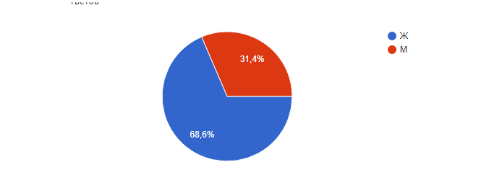
В моем опросе приняли участие в основном студенты 1-3 курса,
тем самым я хочу подметить, что старшие курсы реже используют сайт.
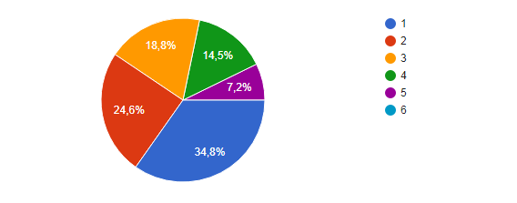
Сайт КрасГму не эффективен в использование студентов, так как практически равное кол-во и пользуется им, и не пользуется. А если пользуются, то посещают редко.
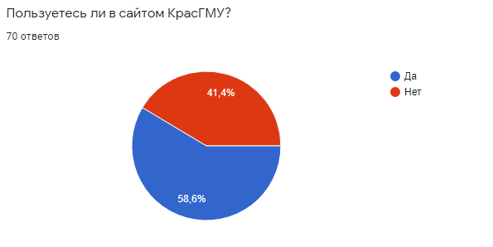
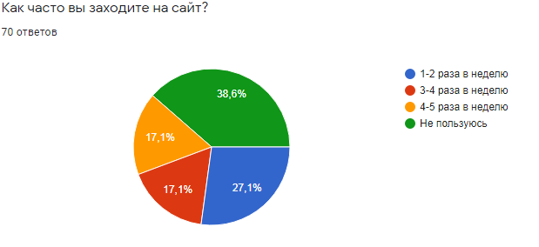
Мое исследование показало, что в основном сайт используется как источник доступа к просмотру успеваемости и уже после как источник получения знаний из УМКД,
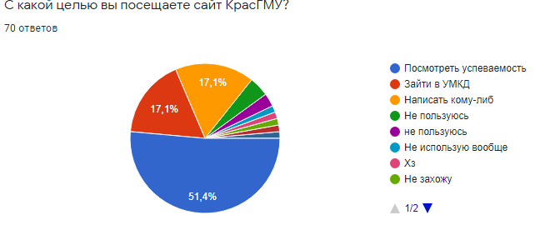

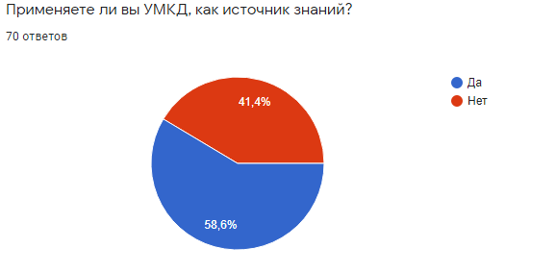
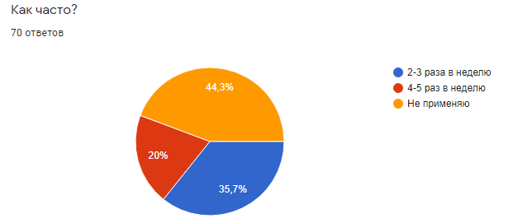
Для 2/3 отвечающих важен рейтинг, но их не устраивает что у всех есть доступ к его просмотру и просмотру успеваемости.
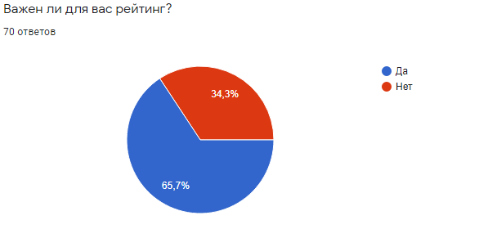
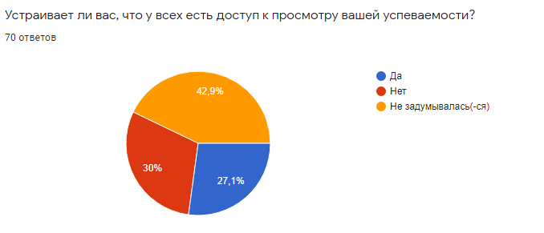
Заключение
Проведя исследование и проанализировав его среди студентов КрасГМУ, я узнала, что сайт не является источником подготовки и получения знаний, студенты редко используют сайт. Большая часть студентов направлена на посещаемость сайта для просмотра своей успеваемости и рейтинга

Список литературы

Использование ресурсов интернет сети студентами высшего учебного заведения
https://studwood.ru/1289868/pedagogika/ispolzovanie_resursov_internet_seti_studentami_vysshego_uchebnogo_pedagogicheskogo_zavedeniya

